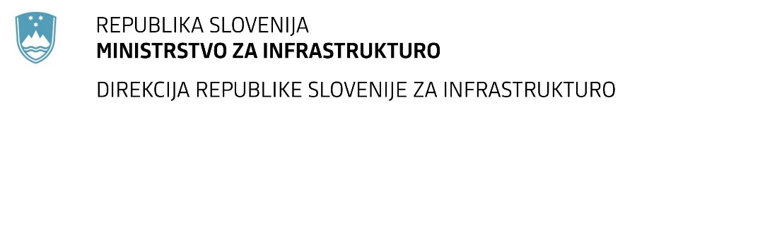

Številka: | 43001-91/2021-01 |  | oznaka naročila: | A-61/21 G
Datum: | 31.03.2021 |  | MFERAC: | 2431-21-000408/0

SPREMEMBA ROKA ZA ODDAJO IN ODPIRANJE PONUDB
za javno naročilo

Rekonstrukcija nadvoza čez železniško progo pri Orehku (KR0048) na
R1-211/0211 v km 1,600

Obvestilo o spremembi razpisne dokumentacije je objavljeno na "Portalu javnih naročil" in na naročnikovi spletni strani.

Obrazložitev sprememb:
Rok za oddajo ponudb: 6.5.2021 ob 10:00

Odpiranje ponudb: 6.5.2021 ob 10:01

Rok za sprejemanje ponudnikovih vprašanj: 23.4.2021

Garancija za resnost ponudbe velja na prvotno predviden rok za odpiranje ponudb.

Spremembe so sestavni del razpisne dokumentacije in jih je potrebno upoštevati pri pripravi ponudbe.

